**V Národním technickém muzeu jsou prezentovány technické skvosty podpořené z IROP**

**V Národním technickém muzeu je k vidění panelová výstava, kterou připravilo Ministerstvo pro místní rozvoj ČR, s názvem *Technické skvosty: Příběhy obnovy a inovace z Evropských fondů*. Představeny jsou zde výjimečné projekty technických a kulturních památek, které byly revitalizovány s podporou Integrovaného regionálního operačního programu (IROP) a financovány z Evropského fondu pro regionální rozvoj (EFRR).**

*„Moc mě těší, že se návštěvníci Národního technického muzea mohou díky této výstavě seznámit s projekty obnovy technických památek, které se uskutečnily z prostředků Evropské unie prostřednictvím IROP. Těší mě současně, že jsou zde představeny tři z našich projektů NTM. Za finančního přispění Evropské unie a Ministerstva kultury ČR Národní technické muzeum celkově realizovalo projekty za více než 600 milionů Kč a v oblasti čerpání evropských dotací se řadí mezi nejúspěšnější příspěvkové organizace Ministerstva kultury ČR,“ řekl generální ředitel NTM Karel Ksandr.*

*„Prostřednictvím IROP jsme přispěli k zachování unikátního technického dědictví naší země. Projekty, které jsou na této výstavě představeny, zachránily a obnovily technické památky, které jsou dokladem inovativní práce našich předků a mohou být inspirací pro nás i budoucí generace,“* uvedl ředitel Řídicího orgánu IROP Rostislav Mazal.

**Historie a inovace ruku v ruce**

Na výstavě mohou návštěvníci obdivovat příběhy a výsledky obnovy významných technických památek z různých koutů České republiky. Mezi prezentovanými projekty najdeme například:

* **Baťův mrakodrap**, tzv. jednadvacítku,kdysi nejvyšší administrativní budovu v Československusloužící dnes po modernizaci úřadům i veřejnosti.
* **Důl Jan Šverma v Žacléři**, jehož historická úpravna uhlí a těžní věž byly zachráněny před zánikem.
* **Vodní hamr v Dobřívi**, unikátní evropskou technickou památku, která přibližuje tradici železářství a hamernictví.
* **Slovenskou strelu**, legendární rychlíkový vůz, který se díky projektu stal opět provozuschopným.
* **Obnovu tří parních lokomotiv ze sbírky Národního technického muzea** včetně plně provozní lokomotivy 464.102 z roku 1940.

Výstava představí i další projekty, jako je revitalizace ikonického Baťova mrakodrapu nebo přeměna Automatických mlýnů v Pardubicích na moderní kulturní centrum. Zajímavým počinem je také rekonstrukce Mlýnské a Sadové kolonády v Karlových Varech, jejichž obnova zajistila těmto významným lázeňským památkám dlouhodobou ochranu a zvýšila jejich odolnost vůči vnějším vlivům, čímž přispěla k zachování jejich historického i kulturního dědictví.

Díky podpoře z IROP byly nejen zachráněny desítky památek ohrožených zánikem, ale zároveň se z nich stala atraktivní místa, která podporují turistický ruch a vzdělávací aktivity.

**Přijďte se inspirovat**

Výstava *Technické skvosty: Příběhy obnovy a inovace z Evropských fondů* je příležitostí seznámit se s bohatou historií technických památek, které se díky IROP zachovaly pro další generace. Národní technické muzeum ji zpřístupní až do dubna 2025. Nenechte si ujít příležitost nahlédnout dofascinujících příběhů, které spojují historickou krásu s moderními technologiemi.

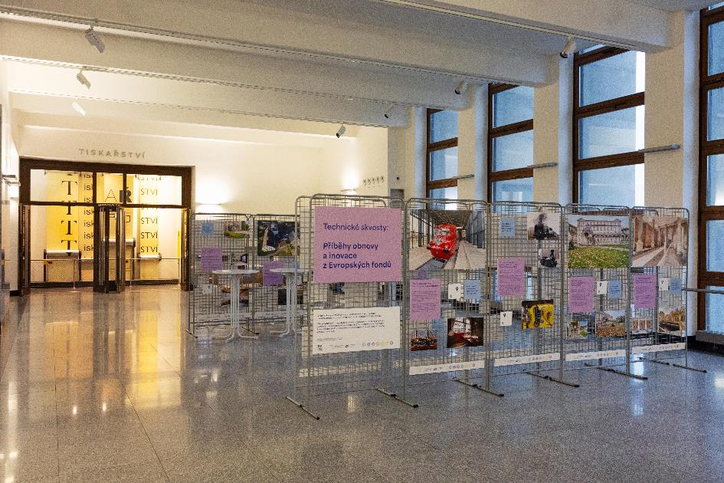

**Tisková zpráva NTM 12. 12. 2024**

Bc. Jan Duda  
Vedoucí oddělení PR a práce s veřejností  
E-mail: jan.duda@ntm.cz  
Mob: +420 770 121 917  
Národní technické muzeum  
Kostelní 42, 170 00 Praha 7